TINJAUAN LITERATUR SISTEMATIS DAN KAJIAN BIBLIOMETRIK PERAN STAKHOLDER DALAM PERKEMBANGAN PARIWISATA MENGGUNAKAN ANALISIS JARINGAN SOSIAL
Redha Maulana Yusra¹*, Hidayatul Fajri²
^{1,2} Fakultas Ilmu Sosial, Universitas Negeri Padang, Padang Indonesia
¹ redha16062005@gmail.com*;² hidayatulfajri@fis.unp.ac.id
* corresponding author

ARTICLE INFO |  | Abstract
Article history  Received  Revised  Accepted |  | This study aims to determine the role of stakeholders in tourism management using social network analysis. The research was carried out through systematic literature reviews and bibliometric studies, to identify trends and patterns in research related to tourism management by involving stakeholders. This research was conducted from 06/May/2023 to 06/April/2023. To describe the issues mentioned above about the role of stakeholders in the development of Tourism Using Social Network Analysis. It therefore extracts data from Google Scholar as the leading indexing service for peer-reviewed publications. Of the more than 94 titles on Google Schooler using the Publish of Perish application related to the keywords "Social Network Analysis" and "Tourism", there are only 13 article titles related to Social Network Analysis" and "Tourism. From the bibliometric analysis of data extracted from Google Scholar using the Publish of Perish and Mendeley applications, after the filtering stage was carried out, the Vosviewer Alication was used, it was seen that there were 2 clusters of concern, namely (1) Tourism, Coastal and social network analysis. 2) antraction, institutional. It can be concluded that research using the keywords social networks and tourism is still rarely published in Google Scholar searches.
Keywords
Social Network Analysis
Tourism
Google scholar
PENDAHULUAN
Analisis jaringan sosial telah menjadi penting dalam tata kelola pariwisata dan membentuk komunitas pariwisata yang kuat. Jaringan sosial di sektor pariwisata melibatkan berbagai stakeholder yang saling berinteraksi dan berkolaborasi, termasuk wisatawan, pihak swasta, pemerintah daerah, influencer pariwisata, dan organisasi pariwisata. Pemahaman yang lebih baik tentang peran masing-masing stakeholder dan pola interaksi antara mereka dapat memberikan manfaat besar bagi pengembangan industri pariwisata yang lebih efektif dan berkelanjutan. Oleh karena itu, analisis jaringan sosial di sektor Pariwisata dan penggunaan metode bibliometrik menjadi semakin penting dalam industri pariwisata untuk meningkatkan pengambilan keputusan dan memperbaiki tata kelola pariwisata.
Analisis bibliometrik adalah metode yang digunakan untuk menganalisis data bibliografi yang diperoleh dari berbagai literatur seperti artikel, jurnal, dan literatur lainnya. Dalam penelitian ini, peneliti menggunakan literatur goggle scholer kata kunci “Analisis jaringan sosial dan Pariwisata”. Namun, berdasarkan hasil penelusuran, peneliti hanya memperoleh 95 dokumenet dari google scholer dan penulis melakukan penyortiran lagi yang berbentuk jurnal mendapatkan hasil 46 artikel dan terakhir penulis melakukan penyortiran dengan melihat abstrak dan full paper, setelah di lakukan penelusuran berdasarkan title abstrak peneliti hanya mendapatkan 13 artikel yang berkaitan langsung dengan analisis jaringan social dan pariwisata. Oleh sebab itu, penelitian ini harus dilakukan untuk mengukur dan melihat produktivitas serta perkembangan publikasi (peta riset) hasil penelitian dalam beberapa aspek seperti co-occurence (kata kunci) dan co-authorship (kolaborasi penulis) dari tahun ke tahun secara kuantitatif pada google scholer yang memuat kata kunci Analisis jaringan social dan pariwisata yang kemudian diolah menggunakan perangkat lunak VOSviewer.
Untuk kajian ini, peneliti menyoroti dua kata kunci utama, yaitu Analisis jaringan sosial dan pariwisata . kedua konsep ini digunakan sebagai tema inti dari penelitian penulis saat ini di indonesia yang mengkaji sejauh mana peran stakholder di dalam tatakelola pariwisata dengan pendekatan analisis jaringans sosial Stakholder.(Widianingsih dan Paskarina2019,2020).
Gambar 1. Proses Pencarian Peneliti
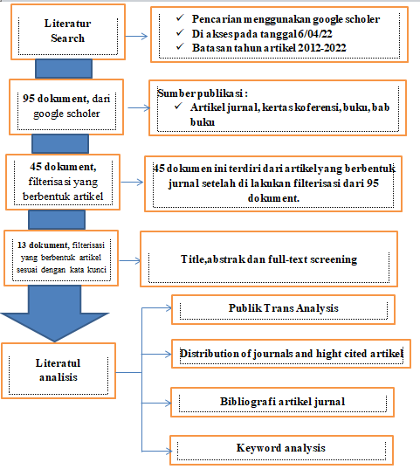
Hasil penelitian ini diharapkan dapat bermanfaat bagi para penulis dan peneliti pada bidang pariwisata untuk mengembangkan karya ilmiah berkaitan dengan Analisis jaringan sosial stakholder parawisata yang ada di Indonesia dengan melihat hasil cooccurence (kata kunci) yang memiliki peluang untuk dikaji lebih lanjut dan dapat dilihat juga terkait co-authorship (kolaborasi penulis) /produktivitas penulis melalui publikasi karya ilmiah dalam kurun waktu tertentu.

KAJIAN PUSTAKA
A.Google Scholar sebagai Penyedia Data Penelitian
Google Scholar adalah layanan yang dibuat oleh perusahaan teknologi raksasa, Google. Layanan ini memungkinkan para peneliti di seluruh dunia untuk mencari topik dalam bentuk teks dalam berbagai format publikasi. Google Scholar diluncurkan pada tahun 2004, dan indeksnya mencakup jurnal-jurnal ilmiah yang diterbitkan secara online. Kegunaan dari Google Scholar adalah memberikan referensi ilmiah kepada para peneliti, seperti jurnal ilmiah dan publikasi ilmiah yang telah diverifikasi. Dengan kata lain, Google Scholar dapat dianggap sebagai perpustakaan online.
Salah satu fitur yang dimiliki oleh Google Scholar adalah fitur "My Profile" atau data diri. Fitur ini memungkinkan pengguna untuk melihat indikator atau membaca postingan yang dibuat oleh profil pengguna. Untuk menggunakan fitur ini, disarankan bagi pengguna untuk membuat akun.
B.VOS Viewer sebagai Alat Penelitian
VOS Viewer adalah perangkat lunak yang digunakan untuk membuat dan memvisualisasikan jaringan bibliometrik, seperti jurnal, judul, pengarang, penulis, dan publikasi lainnya. VOS Viewer juga dapat digunakan untuk memetakan berbagai jenis analisis bibliometrik, membuat basis data bibliografi yang besar, dan membuat visualisasi kompleks dengan anotasi visual. Fitur-fitur yang ada di VOS Viewer terdiri dari tiga tampilan, yaitu Jaringan, Overlay, dan Visualisasi Kepadatan. Tampilan Jaringan digunakan untuk menunjukkan hubungan antara konsep-konsep yang divisualisasikan. Tampilan Overlay menunjukkan jejak sejarah penelitian, sementara tampilan Kepadatan digunakan untuk menunjukkan kepadatan pada kelompok riset.
Secara umum, VOS Viewer memiliki berbagai kegunaan dalam penelitian, antara lain untuk analisis bibliometrik, mencari topik penelitian yang masih menawarkan peluang, mencari referensi yang paling banyak digunakan dalam bidang tertentu, dan lain-lain. Contoh kegunaan VOS Viewer untuk analisis bibliometrik dalam bidang pariwisata adalah pada studi tentang wisata kuliner. Dalam penelitian bibliometrik ini, diperlukan visualisasi pemetaan terhadap topik wisata kuliner. VOS Viewer sebagai perangkat lunak komputer dapat membantu peneliti dalam membuat peta bibliometrik yang memudahkan proses penafsiran hubungan antara konsep-konsep tersebut.
Perangkat lunak VOS Viewer memiliki beberapa fungsi, termasuk penambangan teks yang berguna dalam membangun visualisasi hubungan antara kata-kata dan kutipan dari artikel yang telah dipublikasikan. Dengan bantuan VOS Viewer, peneliti dapat dengan mudah menemukan tema-tema yang mewakili kedekatan antara kata kunci tertentu, serta melakukan pengelompokan penulis, jurnal, lembaga penelitian, dan negara dengan menggunakan visualisasi menarik menggunakan pewarnaan berbeda untuk setiap kelompok dan garis-garis yang menunjukkan keterkaitan di antara mereka dalam aliran penelitian tertentu. Dengan demikian, peneliti dapat menjelajahi berbagai disiplin ilmu yang mendasari topik yang dibahas dalam penelitian tersebut.
METODE PENELITIAN
Penelitian yang dilakukan oleh peneliti menggunakan deskriptif kuantitatif. Sedangkan untuk analisisnya menggunakan analisis bibliometrika dengan mengumpulkan hasil literatur scholarly journals yang diperoleh dari Publish of Perish dengan kata kunci “Analisis Jaringan Sosial” “Pariwisata” . Berdasarkan hasil penelusuran dan setelah di lakukan penyortiran lanjuntan, peneliti memperoleh 13 hasil penelusuran artike berbentuk jurnal yang kemudian di export dalam format RIS dan diolah menggunakan VOSviwer. Kepariwisataan di Indonesia dalam hal ini memuat berbagai kajian yang luas namun ada beberapa batasan khusus didalamnya. (Isdarmanto, 2017) menjelaskan bahwa terdapat berbagai batasan pengertian pokok dalam membicarakan kepariwisataan dan analisis jaringan sosial. Batasan ini digunakan sebagai titik tolak yang fokus dalam pembahasan. Batasan-batasan tersebut antara lain berkaitan dengan Pariwisata, peran aktor ,kolaboratif antar stakholder, Analisis jaringan sosial, Atraksi Wisata, Sarana Wisata, serta Prasarana Wisata.
Tahap Pencarian
Tahap I
Publish or Perish adalah perangkat lunak yang mencari dan menganalisis kutipan akademik. Menggunakan berbagai sumber data untuk mendapatkan raw citations, kemudian menganalisisnya dan menyajikan berbagai range of citation metrics, termasuk jumlah makalah, total kutipan, dan h-indeks . Pertama, penelitian ini menggunakan jenis bibliografi, journal article tittle, abstract, dan keywords. Kedua, kata kunci yang digunakan yaitu “Analisis Jaringan sosial”. Berikut hasil pencarian awal pada tahapan pencarian :

Gambar 2. Hasil Pencarian Awal
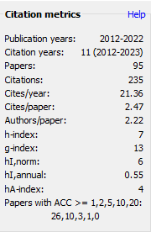

Tahap II
Pada tahap kedua ini setelah di temukan berbagai dokumen di google scholer, dengan menggunakan aplikasi Pop maka peneliti mengimput berbagai macam dokument tersebut ke dalam mendelay. Tujuan dari imput dokumen tersebut agar dapat mengisi abstrak, Auther keyword, years, volume, issue. Berikut conntoh gambar pengimputan data dokument di mendeley :
Gambar 2. Hasil Pengimputan daftar pustaka yang belum lengkap
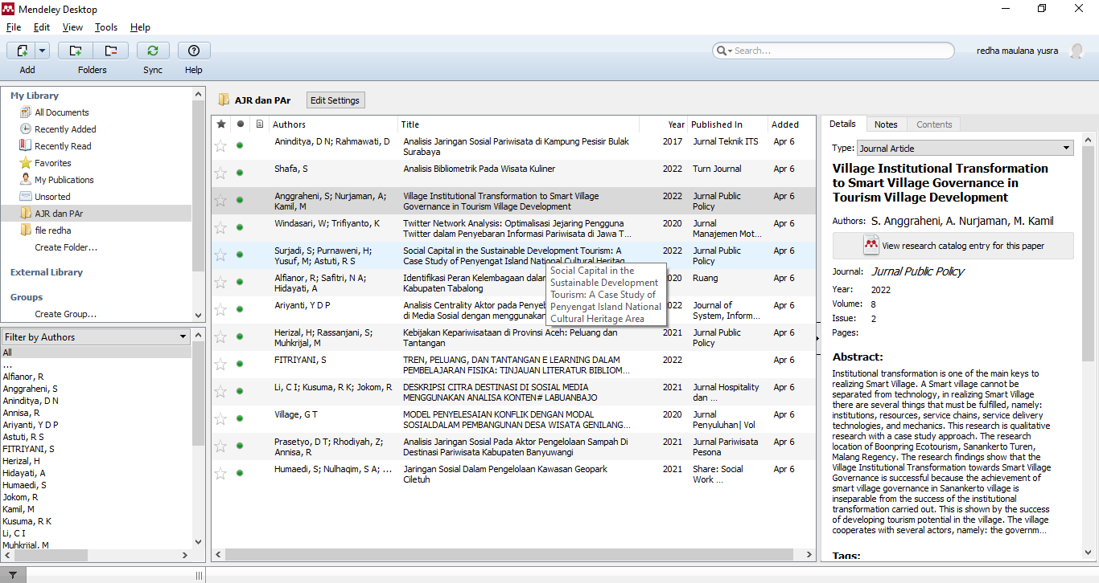
Tahap III
Setelah di lakukan tahap pencarian dan pengisian dokument yang belum lengkap seperti tahap 2, selanjuntya masuk ke dalam tahap ke III yaitu tahap filterisasi 1 atau penyaringan pertama. Tahap ini bertujuan untuk menyaring dokumen yang mefokuskan penyaringan dokument yang berbentuk artikel dari 95 dokumen yang tertiri dari buku, artikel jurnal, skripsi, dll. Setelah di lakukan penyaringan 95 dokument tersebut maka tersissa 45 dokumen yang berbentuk artikel jurnal.
Tahap IV
Setelah melakukan tahapan III dilajutkan dengan tahapan filterisasi atau tahap penyaringan IV. Pada tahap ini dialukan penyaringan dari 45 dokumen yang berbentuk artikel jurnal dengan cara membaca abstrak masing-masing dokument dan full paper. Setelah di lakukan analisis terhadap title abstrak dan full teks hanya di dapatkan 13 artikel jurnal yang berkaitan langsung dengan kata kunci “Analisis Jaringan Social” “Pariwisata”. Berikut hasil filterisasi bibliografi dan daftar artikel jurnal yang berkaitan langsung dengan Kata kunci :
Gambar 3. Hasil filterisis bibliografi artikel jurnal dengan kata kunci
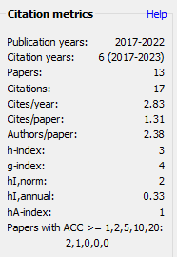

Tabel 1. Daftar Artikel Jurnal berdasarkan Filterisasi
Kata Kunci di lihat dari Title,abstrak dan full-text screening
NO | PENULIS | JUDUL | TAHUN TERBIT | NAMA JURNAL
1 | Shafa, S | Analisis Bibliometrik Pada Wisata Kuliner | 2022 | Turn Journal
2 | Ariyanti, Y D P | Analisis Centrality Aktor pada Penyebaran Informasi Kuliner di Media Sosial dengan menggunakan Social Network Analysis | 2022 | Journal of System, Information Technology and …
3 | Prasetyo, D T; Rhodiyah, Z; Annisa, R | Analisis Jaringan Sosial Pada Aktor Pengelolaan Sampah Di Destinasi Pariwisata Kabupaten Banyuwangi | 2021 | Jurnal Pariwisata Pesona
4 | Aninditya, D N; Rahmawati, D | Analisis Jaringan Sosial Pariwisata di Kampung Pesisir Bulak Surabaya  (Aninditya & Rahmawati, 2017) | 2017 | Jurnal Teknik ITS
5 | Li, C I; Kusuma, R K; Jokom, R | DESKRIPSI CITRA DESTINASI DI SOSIAL MEDIA MENGGUNAKAN ANALISA KONTEN# LABUANBAJO  (Li et al., 2021) | 2021 | Jurnal Hospitality dan manajemen jasa
6 | Alfianor, R; Safitri, N A; Hidayati, A | Identifikasi Peran Kelembagaan dalam Kegiatan Pariwisata Kabupaten Tabalong | 2020 | Ruang
7 | Humaedi, S; Nulhaqim, S A | Jaringan Sosial Dalam Pengelolaan Kawasan Geopark Ciletuh | 2021 | Share: Social Work Jurnal
8 | Sukmana, O; Sari, R | Jaringan sosial praktek prostitusi terselubung di kawasan wisata Kota Batu | 2017 | Sosio Konsepsia: Jurnal Penelitian …
9 | Herizal, H; Rassanjani, S; Muhkrijal, M | Kebijakan Kepariwisataan di Provinsi Aceh: Peluang dan Tantangan | 2021 | Jurnal Public Policy
10 | Village, G T | MODEL PENYELESAIAN KONFLIK DENGAN MODAL SOSIALDALAM PEMBANGUNAN DESA WISATA GENILANGIT KECAMATAN PONCOL KABUPATEN … | 2020 | Jurnal Penyuluhan
11 | Surjadi, S; Purnaweni, H; Yusuf, M; Astuti, R S | Social Capital in the Sustainable Development Tourism: A Case Study of Penyengat Island National Cultural Heritage Area | 2022 | Jurnal Public Policy
12 | Windasari, W; Trifiyanto, K | Twitter Network Analysis: Optimalisasi Jejaring Pengguna Twitter dalam Penyebaran Informasi Pariwisata di Jawa Tengah | 2020 | Jurnal Manajemen Motivasi
13 | Anggraheni, S | Village Institutional Transformation to Smart Village Governance in Tourism Village Development | 2022 | Jurnal Public Policy
Sumber : Publish of Perish (diolah)
Tahap V
Pada penelitian ini, penulis menggunaan analisis bibliometrik, yang akan dianalisis berdasarkan pada tujuh aspek penentu yang terdapat pada rumusan masalah. Penulis menggunakan aplikasi VOS View sebagai alat analisis bibliometrik untuk memvisualisasikan hasil analisis dalam penelitian. VOS Viewer adalah suatu aplikasi komputer yang berguna untuk memvisualisasikan peta bibliometrik. Fitur text mining dapat digunakan untuk memvisualisasikan jaringan atau hubungan yang berkesinambungan dalam sebuah fragmen artikel. Analisis bibliometrik ini mendapat manfaat besar dari pemprosesan data komputer dan jumlah publikasi telah meningkat secara signifikan dalam beberapa tahun terakhir. Aplikasi VOS Viewer dapat menyajikan dan memvisualisasikan informasi spesifik dari peta grafik bibliometrik, yang menjelaskan suatu hubungan atau jaringan (Jan Van Eck, 2010).

HASIL DAN PEMBAHASAN
- Analisis Artikel jurnal yang termasuk ke dalam publikasi sinta dan non sinta
Artikel jurnal merupakan sumber informasi penting bagi para peneliti dan akademisi dalam menjalankan penelitian. Dalam analisis kali ini setelah mendapatkan hasil filterisasi artikel jurnal yang berkaitan langsung dengan kata kunci “Analisi jaringan sosial” dan “pariwisata, Penulis akan mengelompokan antara artikel jurnal yang termasuk ke dalam publikasi SINTA dan non-SINTA. Dari 13 artikel jurnal hanya terdapat 7 yang termasuk di dalam publikasi sinta di antaranya Jurbal Pariwisata Pesona, Jurnal Teknik ITS, Jurnal Public Policy, Jurnal Penyuluhan, Jurnal Manajemen Motivasi. Berikut Hasil lengkap Analisis artikel jurnal yang termasuk ke dalam publikasi sinta dan non sinta :
Tabel 2. Analisis Artikel Jurnal yang termasuk ke dalam Publikasi Sinta dan Non sinta
NO | JUDUL | TAHUN TERBIT | NAMA JURNAL | Analisis Sinta dan non sinta
1 | Analisis Bibliometrik Pada Wisata Kuliner | 2022 | Turn Journal | Tidak
2 | Analisis Centrality Aktor pada Penyebaran Informasi Kuliner di Media Sosial dengan menggunakan Social Network Analysis | 2022 | Journal of System, Information Technology and … | Tidak
3 | Analisis Jaringan Sosial Pada Aktor Pengelolaan Sampah Di Destinasi Pariwisata Kabupaten Banyuwangi | 2021 | Jurnal Pariwisata Pesona | S3
4 | Analisis Jaringan Sosial Pariwisata di Kampung Pesisir Bulak Surabaya | 2017 | Jurnal Teknik ITS | S5
5 | DESKRIPSI CITRA DESTINASI DI SOSIAL MEDIA MENGGUNAKAN ANALISA KONTEN# LABUANBAJO | 2021 | Jurnal Hospitality dan manajemen jasa | TIDAK
6 | Identifikasi Peran Kelembagaan dalam Kegiatan Pariwisata Kabupaten Tabalong | 2020 | Ruang | TIDAK
7 | Jaringan Sosial Dalam Pengelolaan Kawasan Geopark Ciletuh | 2021 | Share: Social Work Jurnal | TIDAK
8 | Jaringan sosial praktek prostitusi terselubung di kawasan wisata Kota Batu | 2017 | Sosio Konsepsia: Jurnal Penelitian … | TIDAK
9 | Kebijakan Kepariwisataan di Provinsi Aceh: Peluang dan Tantangan | 2021 | Jurnal Public Policy | S3
10 | MODEL PENYELESAIAN KONFLIK DENGAN MODAL SOSIALDALAM PEMBANGUNAN DESA WISATA GENILANGIT KECAMATAN PONCOL KABUPATEN … | 2020 | Jurnal Penyuluhan | S2
11 | Social Capital in the Sustainable Development Tourism: A Case Study of Penyengat Island National Cultural Heritage Area | 2022 | Jurnal Public Policy | S3
12 | Twitter Network Analysis: Optimalisasi Jejaring Pengguna Twitter dalam Penyebaran Informasi Pariwisata di Jawa Tengah | 2020 | Jurnal Manajemen Motivasi | S3
13 | Village Institutional Transformation to Smart Village Governance in Tourism Village Development | 2022 | Jurnal Public Policy | SE

- Perbandingan Sitasi awal dengan sitasi setelah di filterisasi tahap V
Artikel ini menyajikan analisis bibliometrik untuk kata kunci “Analisis Jaringan Sosial” dan ”Pariwisata” untuk kemudian pencarian diseleksi pada artikel yang relevan dari database google scholar. Analisis bibliometrik dalam jurnal ini mengunakan aplikasi PoP dan memperoleh 95 Artikel hasil pencarian awal dengan sitasi 235 (21.36 sitasi/tahun). Setelah diseleksi pencarian berdasarkan kategori yang telah ditentukan menyisakan 13 Artikel, data mengenai sitasi juga mengalami perubahan, yaitu 17 sitasi (2.83 sitasi/tahun). Hasil lengkap dengan perbandingan matriks sebelum dan sesudah penyeleksian pencarian seperti yang dirangkum pada table 3.
Tabel 3. Perbandingan Sitasi Awal dengan Sitasi setelah di Filterisasi
Data | Hasil Pencarian Awal | Hasil Pencarian Perbaikan
Pangkalan Data | Google Scholer | Google Scholer
Tahun Penerbitan | 2012-2022 | 2017-2022
Tahun Sitasi | 6 | 6
Jumlah Artikel | 95 | 13
Jumlah Sitasi | 235 | 17
Jumlah Sitasi Pertahun | 21.36 | 2.83
Jumlah Penulis Pertahun | 2.22 | 2.38
H Index | 7 | 3
G Index | 13 | 4
hI Normal | 6 | 2
hI Tahunan | 0.55 | 0.33

- Peringkat Artikel Jurnal yang paling tinggi ke rendah di dalam publikasi sinta.
Artikel jurnal yang termasuk ke dalam publikasi SINTA memiliki peringkat yang berbeda-beda, mulai dari yang paling tinggi hingga yang paling rendah. Dalam analisis kali ini, Penulis akab merengkingan dari artikel jurnal yang paling tinggi dan yang paling rendah dalam publikasi SINTA. Peringkat Artikel jurnal yang paling tinggi ialaha jurnal teknik ITS yang berjudul “Analisis Jaringan Sosial Pariwisata di Kampung Pesisir Bulak Surabaya” dan yang paling rendah ialah jurnal penyuliuh yang berjudul “Model Penyelesaian Konflik Dengan Modal Sosialdalam Pembangunan Desa Wisata Genilangit Kecamatan Poncol”. Hasil lengkap Perengkingan Artikel jurnal dari tertinggi ke terendah yang dirangkum pada table 4.
Tabel 4. Peringkat Artikel Jurnal di dalam Publikasi Sinta
PERINGKAT | PENULIS | JUDUL | TAHUN | NAMA JURNAL
1st | Aninditya, D N | Analisis Jaringan Sosial Pariwisata di Kampung Pesisir Bulak Surabaya | 2017 | Jurnal Teknik ITS
2st | Prasetyo, D T | Analisis Jaringan Sosial Pada Aktor Pengelolaan Sampah Di Destinasi Pariwisata Kabupaten Banyuwangi | 2021 | Jurnal Pariwisata Pesona
3st | Herizal, H | Kebijakan Kepariwisataan di Provinsi Aceh: Peluang dan Tantangan | 2021 | Jurnal Public Policy
4st | Surjadi, S | Social Capital in the Sustainable Development Tourism: A Case Study of Penyengat Island National Cultural Heritage Area | 2022 | Jurnal Public Policy
5st | Windasari, W | Twitter Network Analysis: Optimalisasi Jejaring Pengguna Twitter dalam Penyebaran Informasi Pariwisata di Jawa Tengah | 2020 | Jurnal Manajemen Motivasi
6st | Anggraheni, S | Village Institutional Transformation to Smart Village Governance in Tourism Village Development | 2022 | Jurnal Public Policy
7st | Village, G T | MODEL PENYELESAIAN KONFLIK DENGAN MODAL SOSIALDALAM PEMBANGUNAN DESA WISATA GENILANGIT KECAMATAN PONCOL KABUPATEN … | 2020 | Jurnal Penyuluhan

- Peringkat publikasi jurnal Pertahun
Peringkat publikasi jurnal pertahun dapat memberikan gambaran mengenai kualitas dan produktivitas penelitian yang dilakukan oleh Penulis. Dalam analisis kali ini, kami akan menampilkan peringkat publikasi jurnal pertahun di dalam google schooler dari hasil filterisasi tahap VI kata kunci “Analisis Jaringan Sosial’ dan “Pariwisata”. Berikut peringkat publikasi jurnal Pertahun tabel v.
Tabel 5. Peringkat Publikasi Jurnal Pertahun
RANK | JUDUL | TAHUN | NAMA JURNAL | JUMLAH SITASI | SITASI PERTAHUN
1st | Kebijakan Kepariwisataan di Provinsi Aceh: Peluang dan Tantangan | 2021 | Jurnal Public Policy | 4 | 2.00
2st | Jaringan sosial praktek prostitusi terselubung di kawasan wisata Kota Batu | 2017 | Sosio Konsepsia: Jurnal Penelitian … | 7 | 1.17
3st | Analisis Jaringan Sosial Pariwisata di Kampung Pesisir Bulak Surabaya | 2017 | Jurnal Teknik ITS | 4 | 0.67
4st | Jaringan Sosial Dalam Pengelolaan Kawasan Geopark Ciletuh | 2021 | Share: Social Work Jurnal | 1 | 0.50
5st | Analisis Jaringan Sosial Pada Aktor Pengelolaan Sampah Di Destinasi Pariwisata Kabupaten Banyuwangi | 2021 | Jurnal Pariwisata Pesona | 1 | 0.50
6st | Village Institutional Transformation to Smart Village Governance in Tourism Village Development | 2022 | Jurnal Public Policy | 0 | 0
7st | Twitter Network Analysis: Optimalisasi Jejaring Pengguna Twitter dalam Penyebaran Informasi Pariwisata di Jawa Tengah | 2020 | Jurnal Manajemen Motivasi | 0 | 0
8st | Social Capital in the Sustainable Development Tourism: A Case Study of Penyengat Island National Cultural Heritage Area | 2022 | Jurnal Public Policy | 0 | 0
9st | MODEL PENYELESAIAN KONFLIK DENGAN MODAL SOSIALDALAM PEMBANGUNAN DESA WISATA GENILANGIT KECAMATAN PONCOL KABUPATEN … | 2020 | Jurnal Penyuluhan | 0 | 0
10st | Identifikasi Peran Kelembagaan dalam Kegiatan Pariwisata Kabupaten Tabalong | 2020 | Ruang | 0 | 0
11st | DESKRIPSI CITRA DESTINASI DI SOSIAL MEDIA MENGGUNAKAN ANALISA KONTEN# LABUANBAJO | 2021 | Jurnal Hospitality dan manajemen jasa | 0 | 0
12st | Analisis Centrality Aktor pada Penyebaran Informasi Kuliner di Media Sosial dengan menggunakan Social Network Analysis | 2022 | Journal of System, Information Technology and … | 0 | 0
13st | Analisis Bibliometrik Pada Wisata Kuliner | 2022 | Turn Journal | 0 | 0
- Garifk Publikasi Jurnal
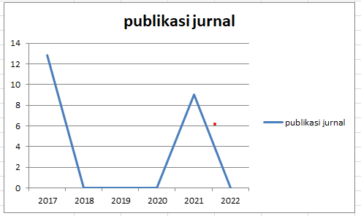

- Peringkat Jurnal yang paling banyak di Publikasikan
RANK | NAMA JURNAL | JUMLAH PUBLIKASI
1st | Jurnal Public Policy | 3
2st | Sosio Konsepsia: Jurnal Penelitian … | 1
3st | Share: Social Work Jurnal | 1
4st | Ruang | 1
5st | Jurnal Teknik ITS | 1
6st | Turn Journal | 1
7st | Jurnal Penyuluhan | 1
8st | Jurnal Pariwisata Pesona | 1
9st | Jurnal Manajemen Motivasi | 1
10st | Jurnal Hospitality dan manajemen jasa | 1
11st | Journal of System, Information Technology and … | 1

Diagram top peringkat jurnal yang paling banyak
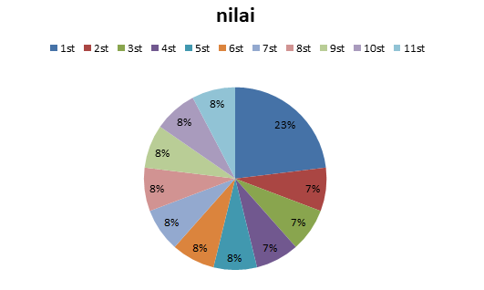
- Blibiografi dengan mengunaka Aplikasi VOSviewer terhadap Abstrak
Blibiografi dengan menggunakan Vosviewer terhadap 481 kata dalam abstrak dengan menggunakan analisis keyword dari 13 artikel ada 50 keyword, yang terdiri dari 2 klaster. Klaster pertama terdiri dari Pariwisata, Pesisir, dan social network analysis. Klaster kedua terdiri dari antraksi, kelembagaan.
- Analisis Topik Area Network Visualization
Berdasarkan hasil dari networking VOS ( Visualizing Scientifc Lanscapes) di bawah bahwa Pariwisata memiliki potensi untuk dijadikan bahan penelitian karena saling berkaitan salah satunya adalalh sosial network analisis berkaitan dengan Pariwisata.

Gambar 4.
Visualisis topik area menggunakan network Visuakization
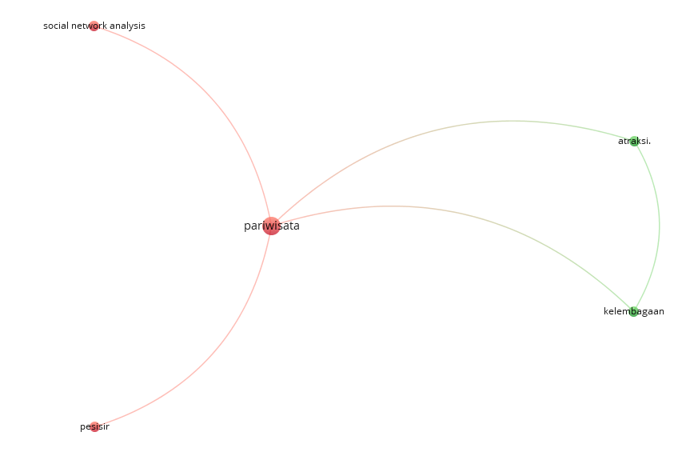
- Analisis topik area overlay Visualization
berdasarkan penelitian ini kami dapat menyimpulakan bahwa semakin gelap warna maka tahun penerbitan semakin lama penelitian (2017) dan semakin terang maka tahun penerbitan semakin baru (2022). Berdasarkan penjelasan tersebut kata kunci “sosial Networ Analisis” dan “Pariwisata” berada di tengah tahun antara 2017-2022.
Gambar 5.
Visualisis topik area menggunakan overlay Visualization
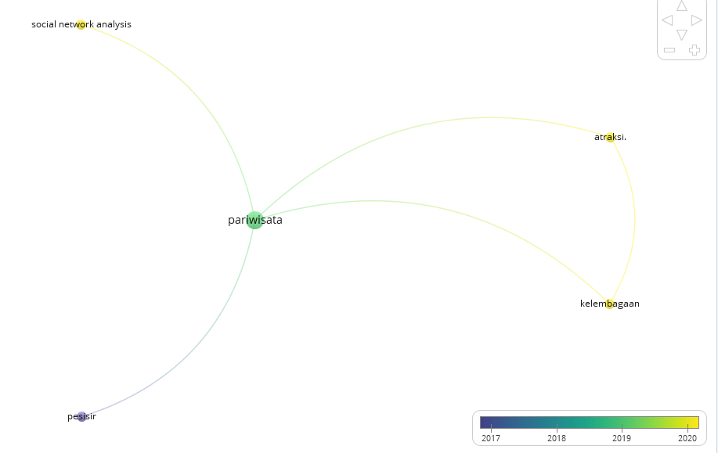

- Analisis topik area Density Visualisation
Berdasarkan Analisis VOS Density. Bahwa semakin redup warna pada gambar yang terdapat pada density visualisation maka semakin sediki yang membahas materi tersebut, dan apabila warna semakin terang maka semakin banyak penelitian yang membahas materi tersebut.

Gambar 6.
Visualisis topik area menggunakan Density Visualisation
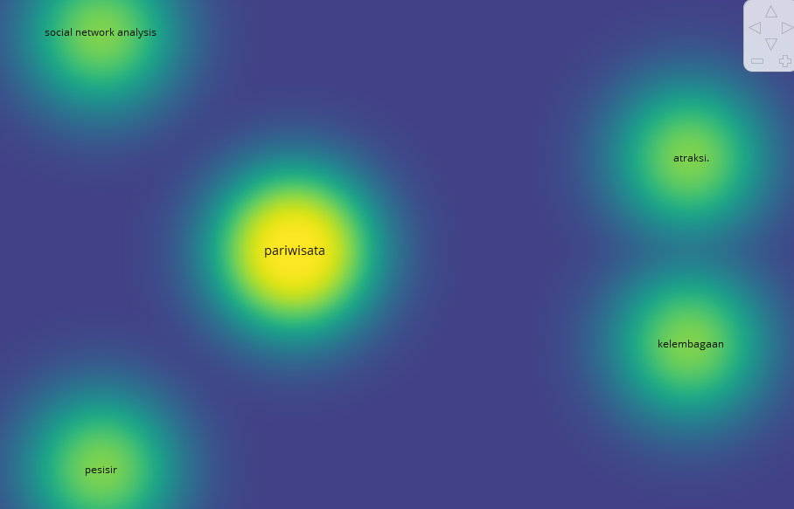

KESIMPULAN
Berdasarkan hasil penelitian bibliometrik menggunakan Vosviewer dan Puplish of Spirish dapat di simpulakan Artikel ini menyajikan analisis bibliometrik Analisis Jaringan Sosial Pariwisata.setelah dilakukan Analisis Mengunakan Aplikasi PoP Masih sedikitnya artikel jurnal yang membahas tentang Analisis jaringan sosial Pariwisata. Hal ini dapat di lihat dari hasil peneliti penulis lakukan dengan menggunakan analisis bibliometrik. Analisis bibliometik dengan kata kunci “Analisis Jaringan Sosial” dan “ Pariwisata” dalam jurnal ini menggunakan aplikasi PoP yang dilakukan pencarian melalui GoogleScholer, ditemukan 94 dokument di google schooler dengan menggunakan aplikasi Publish of Perish terkait dengan Kata Kunci “Analisis Jaringan Sosial” dan “Pariwisata”, hanya ada 13 judul artikel terkait Analisis Jaringan Sosial” dan “Pariwisata. Setelah dilakukan tahap filterisasi tersebut maka di gunakan Aplikasi Vosviewer terlihat ada 2 cluster yang menjadi perhatian, yaitu (1) Pariwisata, Pesisir, dan social network analysis.(2) antraksi kelembagaan.
DAFTAR PUSTAKA

Jurnal
[1] Alfianor, R., Safitri, N. A., & Hidayati, A. (2020). Identifikasi Peran Kelembagaan dalam Kegiatan Pariwisata Kabupaten Tabalong. Ruang, 6(1). https://ejournal2.undip.ac.id/index.php/ruang/article/view/7611.
[2] Anggraheni, S., Nurjaman, A., & Kamil, M. (2022). Village Institutional Transformation to Smart Village Governance in Tourism Village Development. Jurnal Public Policy, 8(2). http://jurnal.utu.ac.id/jppolicy/article/view/4767.
[3] Aninditya, D. N., & Rahmawati, D. (2017). Analisis Jaringan Sosial Pariwisata di KampAninditya, D. N., & Rahmawati, D. (2017). Analisis Jaringan Sosial Pariwisata di Kampung Pesisir Bulak Surabaya. Jurnal Teknik ITS, 6(2). http://ejurnal.its.ac.id/index.php/teknik/article/view/24958ung Pesisir Bu. Jurnal Teknik ITS, 6(2). http://ejurnal.its.ac.id/index.php/teknik/article/view/24958.
[4] Ariyanti, Y. D. P. (2022). Analisis Centrality Aktor pada Penyebaran Informasi Kuliner di Media Sosial dengan menggunakan Social Network Analysis. In Journal of System, Information Technology and …. e-journal.ivet.ac.id. https://e-journal.ivet.ac.id/index.php/jsite/article/download/2306/1690.
[5] FITRIYANI, S. (2022). TREN, PELUANG, DAN TANTANGAN E LEARNING DALAM PEMBELAJARAN FISIKA: TINJAUAN LITERATUR BIBLIOMETRIK. repository.radenintan.ac.id. http://repository.radenintan.ac.id/id/eprint/19359
[7] Herizal, H., Rassanjani, S., & Muhkrijal, M. (2021). Kebijakan Kepariwisataan di Provinsi Aceh: Peluang dan Tantangan. Jurnal Public Policy, 7(1). http://jurnal.utu.ac.id/jppolicy/article/view/3341
[8] Humaedi, S., Nulhaqim, S. A., & ... (2021). Jaringan Sosial Dalam Pengelolaan Kawasan Geopark Ciletuh. Share: Social Work …, 11(1), 19–30. http://jurnal.unpad.ac.id/share/article/view/31849
[9] Li, C. I., Kusuma, R. K., & Jokom, R. (2021). DESKRIPSI CITRA DESTINASI DI SOSIAL MEDIA MENGGUNAKAN ANALISA KONTEN# LABUANBAJO. Jurnal Hospitality Dan …. http://publication.petra.ac.id/index.php/manajemen-perhotelan/article/view/11510.
[10] Prasetyo, D. T., Rhodiyah, Z., & Annisa, R. (2021). Analisis Jaringan Sosial Pada Aktor Pengelolaan Sampah Di Destinasi Pariwisata Kabupaten Banyuwangi. Jurnal Pariwisata Pesona, 6(2). https://jurnal.unmer.ac.id/index.php/jpp/article/view/6740.
[11] Shafa, S. (2022). Analisis Bibliometrik Pada Wisata Kuliner. Turn Journal, Vol 2(2), 71–86. http://journal.unas.ac.id/turn/article/view/2155
[12] Surjadi, S., Purnaweni, H., Yusuf, M., & Astuti, R. S. (2022). Social Capital in the Sustainable Development Tourism: A Case Study of Penyengat Island National Cultural Heritage Area. Jurnal Public Policy, 8(3). http://jurnal.utu.ac.id/jppolicy/article/view/4611
[13] Village, G. T. (2020). MODEL PENYELESAIAN KONFLIK DENGAN MODAL SOSIALDALAM PEMBANGUNAN DESA WISATA GENILANGIT KECAMATAN PONCOL KABUPATEN …. In Jurnal Penyuluhan| Vol. core.ac.uk. https://core.ac.uk/download/pdf/288224140.pdf
[14] Windasari, W., & Trifiyanto, K. (2020). Twitter Network Analysis: Optimalisasi Jejaring Pengguna Twitter dalam Penyebaran Informasi Pariwisata di Jawa Tengah. Jurnal Manajemen Motivasi. http://openjurnal.unmuhpnk.ac.id/index.php/jm_motivasi/article/view/2076

